|  |  |  |  |  |  |
| --- | --- | --- | --- | --- | --- |
| **주차** | 12주차 | **기간** | 2023.9.12~ 2023.9.18 | **지도교수** |  |
| 이번주 한일 요약 | 제트팩 컴퍼넌트 분리 염력 시스템 연구 | | | | |

* 제트팩 컴퍼넌트 분리

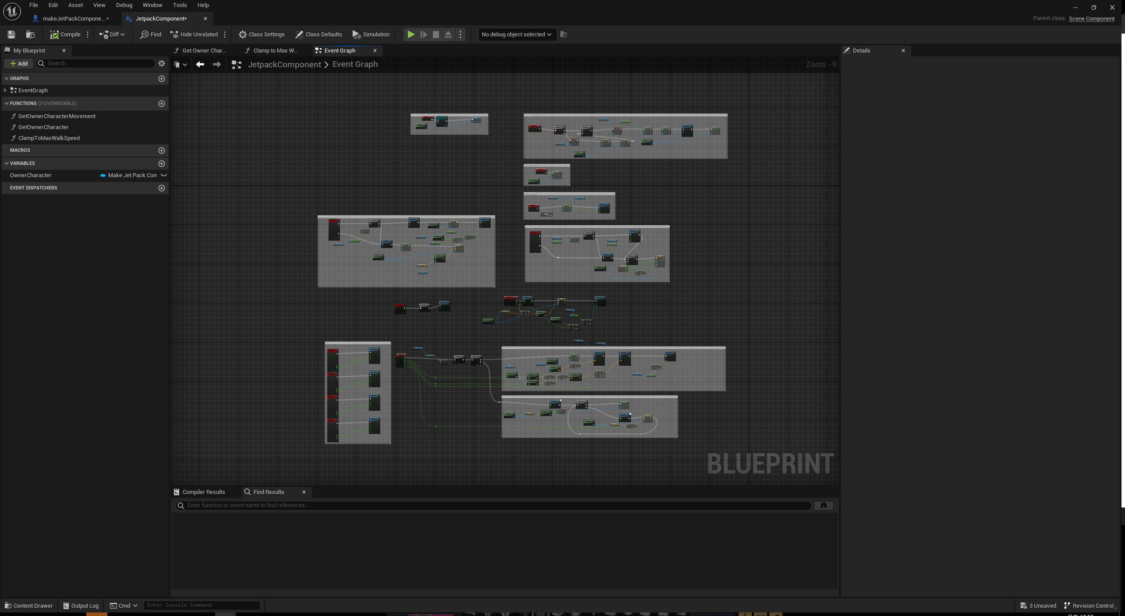

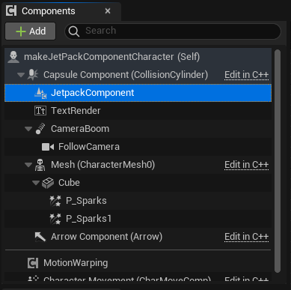

제트팩의 역할을 캐릭터에 종속시키는 것이 아닌 컴퍼넌트화 시켜서 컴퍼넌트를 추가시키면 작동하게 변경  
(*아직 변수까지 모두 옮기진 않았지만 옮기는 과정이 오래 걸리진 않을 것 같으며,  
현재는 SceneComponent로 만들었지만 이후 C++로 ActorComponent로 제작할 예정이다.)

* 염력

  
(만들어 보고 싶은 방향의 게임)

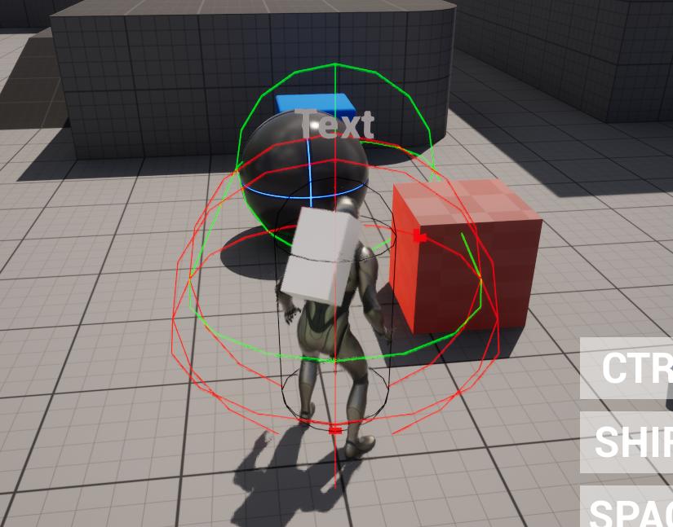

*염력에 대한 기능은 아직 만들어지지 않았으며, 선택된 액터에 대해 머테리얼을 덧입히는 과정을 구현중에 있다.

진행 상황 유튜브 링크: X

|  |  |  |  |
| --- | --- | --- | --- |
| **문제점 정리** | 힘든 일로 인해 몸도 아프고 번아웃이 찾아와서 진행을 많이 못했다. | | |
| **해결방안** | 마음을 추스리고 약간의 휴식기간을 가지되, 언리얼에 대한 공부 의욕이 없어진건 아니기에 계속 공부할 예정이다. | | |
| **다음주차** | 13 주차 | **다음기간** | 2023.9.19 ~ 2023.9.25 |
| **다음주 할일** | 염력 기능 구현해보기 (기존 기능을 활용할 수 있다면 활용하고, 없다면 새로 만들기) | | |
| **지도 교수**  **Comment** |  | | |